STRUCTURA COMPETIȚIILOR NAȚIONALE PENTRU COPII ȘI JUNIORI - Ediția 2016 - 2017

Conform deciziei Comitetului Executiv din 22 iulie 2016, s-a aprobat structura competițiilor naționale pentru copii și juniori – ediția 2016 – 2017, cu mențiunea că în ceea ce privește competițiile Liga Elitelor U19, U17 și Campionatul Național de Juniori A și B nu se aplică principiul promovare – retrogradare, urmând a se stabili un nou regulament pentru sezonul 2017 – 2018. De asemenea, nu se va organiza competiția U17 – All Star Game, respectiv:
- Liga Elitelor U19 – Au drept de participare copii născuți 1998, 1999 și maximum 5 copii născuți 2000. Competiția este organizată astfel:
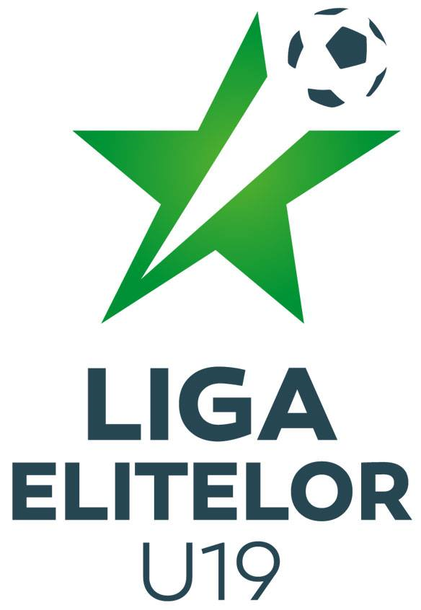
1.1. Liga Elitelor U19 Est – 13 echipe;
1.2. Liga Elitelor U19 Vest – 12 echipe;
Fiecare Ligă are câte 13 echipe care vor juca ”sistem campionat” (tur-retur), cu fază finală. Jocurile se vor disputa de regulă sâmbăta, în perioada 27 august 2016 – 20 mai 2017. Turul (27 august – 19 noiembrie 2016 – 13 echipe ) și returul 26 octombrie 2016 (o etapă) și 11 martie – 20 mai 2017 (12 etape). Echipele clasate pe locul 1 și 2 în Liga Elitelor U19 Est și Liga Elitelor U19 Vest se califică în faza a II-a a competiției – ”Finala Liga Elitelor U19” (24/27 – 31 mai 2017).
Observație: - Conform deciziei Comitetului Executiv din 22 iulie 2016, în Liga Elitelor U19 și U17 și Campionatul Național de Juniori A și B nu se aplică principiul promovare/retrogradare, urmând a se stabili un nou regulament pentru sezonul 2017-2018.
2. Finala Ligii Elitelor U19 (24/27 - 31 mai 2017) (FORMAT NOU).
În etapa finală a competiției participă cele 4 echipe clasate pe locurile 1 și 2 în Liga Elitelor U19 Est și Vest. Cele 4 echipe calificate (2 din fiecare Ligă) vor disputa jocurile ”tip semifinală”, iar învinsele vor juca finala mică (3-4) și învingătoarele vor juca finala mare (1-2), urmând ca echipa câștigătoare a finalei mari să fie declarată ”CAMPIOANĂ NAȚIONALĂ U19”. Semifinalele (Loc 1 Liga de Est - Loc 2 Liga de Vest și Loc 1 Liga de Vest - Loc 2 Liga de Est) se vor desfășura tur-retur (24 mai - turul și 27 mai 2017 - returul), urmând ca finala mică și finala mare să se desfășoare la Mogoșoaia/Buftea (31 mai 2017).
OBSERVAȚIE: - Semifinala 1 și 2 din Finala Ligii Elitelor se vor desfășura tur/retur pentru a crea o emulație la nivel local, urmând ca ambele echipe să aibă un joc din finala campionatului în fața propriilor suporteri.
3. Cupa României U19 (24 august 2016 – 17 mai 2017) (FORMAT NOU).
Competiția ”CUPA ROMÂNIEI U19” este rezervată echipelor din Campionatul Național de Juniori A și celor din Liga Elitelor U19. Etapele competiției se desfășoară paralel cu campionatul în ”sistem eliminatoriu, în funcție de numărul echipelor participante. Datele propuse pentru desfășurarea competiție sunt: sâmbătă, 20 august; miercuri, 24 august; miercuri, 07 septembrie; miercuri, 21 septembrie și 09 noiembrie 2016; miercuri, 08 martie și semifinalele (Tur 02 mai 2017 – Tetur: 10 mai 2017) și finala miercuri, 17 mai 2017.
OBSERVAȚIE: - În Cupa României U19 vor participa toate echipele din Campionatul Național de Juniori A și din Liga Elitelor U19 (inclusiv Centrele de Excelență).
4. Supercupa României Elită U19 (07 iunie 2017)
Supercupa României Elită U19 este o competiție fotbalistică desfășurată între câștigătoarea ”Finalei Liga Elitelor” și a ”Cupei României Elită”. Trofeul se va acorda echipei câștigătoare. În cazul în care o singură echipă va câștiga ambele competiții interne, atât Cupa, cât și campionatul, realizând ”EVENTUL CUPĂ-CAMPIONAT”, în această situație, adversara campioanei în Supercupă va fi ocupanta poziției secunde, vicecampioana națională.
5. Campionatul Național de Juniori A (U19/U18) – Au drept de participare copii născuți 1998, 1999 și maximum 5 copii născuți 2000.
Jocurile se vor disputa sâmbăta. În funcție de numărul echipelor înscrise, acestea vor fi repartizate pe baza criteriului geografic în 4 – 6/8 serii. Nu se va aplica principiul promovării / retrogradării. Turul (27 august – 19 noiembrie 2016 = 13 etape) și returul prima etapă se joacă pe 26 noiembrie 2016 și restul în 11 martie – 20 mai 2017 = 13 etape).
Observație: - Conform deciziei Comitetului Executiv din 22 iulie 2016, în Liga Elitelor U19 și U17 și Campionatul Național de Juniori A și B nu se aplică principiul promovare/retrogradare, urmând a se stabili un nou regulament pentru sezonul 2017-2018.
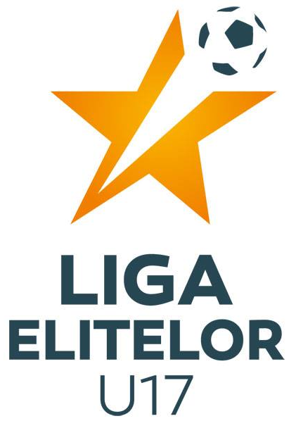
6. Liga Elitelor U17 – Au drept de participare copii născuți 2000, 2001 și maximum 5 copii născuți 2002. Competiția este organizată în format nou, respectiv:
6.1. Liga Elitelor U17 Est – 14 echipe;
6.2. Liga Elitelor U17 Vest – 14 echipe;
Fiecare Ligă are câte 14 echipe care vor juca ”sistem campionat” (tur-retur), cu fază finală. Jocurile se vor disputa de regulă sâmbăta, în perioada 27 august 2016 – 20 mai 2017. Turul (27 august – 19 noiembrie 2016 – 13 echipe ) și returul 26 octombrie 2016 (o etapă) și 11 martie – 20 mai 2017 (12 etape). Echipele clasate pe locul 1 și 2 în Liga Elitelor U17 Est și Liga Elitelor U17 Vest se califică în faza a II-a a competiției – ”Finala Liga Elitelor U19” (24/27 – 03 iunie 2017).
Observație: - Conform deciziei Comitetului Executiv din 22 iulie 2016, în Liga Elitelor U19 și U17 și Campionatul Național de Juniori A și B nu se aplică principiul promovare/retrogradare, urmând a se stabili un nou regulament pentru sezonul 2017-2018.
7. Finala Ligii Elitelor U17 (24/27 mai – 03 iunie 2017) (FORMAT NOU).
În etapa finală a competiției participă cele 4 echipe clasate pe locurile 1 și 2 în Liga Elitelor U17 Est și Vest. Cele 4 echipe calificate (2 din fiecare Ligă) vor disputa jocurile ”tip semifinală”, iar învinsele vor juca finala mică (3-4) și învingătoarele vor juca finala mare (1-2), urmând ca echipa câștigătoare a finalei mari să fie declarată ”CAMPIOANĂ NAȚIONALĂ U17”. Semifinalele (Loc 1 Liga de Est - Loc 2 Liga de Vest și Loc 1 Liga de Vest - Loc 2 Liga de Est) se vor desfășura tur-retur (24 mai - turul și 27 mai 2017 - returul), urmând ca finala mică și finala mare să se desfășoare la Mogoșoaia/Buftea (03 iunie 2017).
OBSERVAȚIE: - Semifinala 1 și 2 din Finala Ligii Elitelor se vor desfășura tur/retur pentru a crea o emulație la nivel local, urmând ca ambele echipe să aibă un joc din finala campionatului în fața propriilor suporteri.
8. Cupa României U17 (24 august 2016 – 17 mai 2017) (FORMAT NOU).
Competiția ”CUPA ROMÂNIEI U17” este rezervată echipelor din Campinatul Național de Juniori B și celor din Liga Elitelor U17. Etapele competiției se desfășoară paralel cu campionatul în ”sistem eliminatoriu, în funcție de numărul echipelor participante. Datele propuse pentru desfășurarea competiție sunt: sâmbătă, 20 august; miercuri, 24 august; miercuri, 07 septembrie; miercuri, 21 septembrie și 09 noiembrie 2016; miercuri, 08 martie și semifinalele (Tur 02 mai 2017 – Tetur: 10 mai 2017) și finala miercuri, 17 mai 2017.
OBSERVAȚIE: - În Cupa României U17 vor participa toate echipele din Campionatul Național de Juniori B și din Liga Elitelor U17 (inclusiv Centrele de Excelență).
9. Supercupa României Elită U17 (07 iunie 2017)
Supercupa României Elită U17 este o competiție fotbalistică desfășurată între câștigătoarea ”Finalei Liga Elitelor”și a ”Cupei României Elită”. Trofeul se va acorda echipei câștigătoare. În cazul în care o singură echipă va câștiga ambele competiții interne, atât Cupa, cât și campionatul, realizând ”EVENTUL CUPĂ-CAMPIONAT”, în această situație, adversara campioanei în Supercupă va fi ocupanta poziției secunde, vicecampioana națională.
10. Campionatul Național de Juniori B (U17/U16) – Au drept de participare copii născuți 2000, 2001 și maximum 5 copii născuți 2002.
Jocurile se vor disputa sâmbăta. În funcție de numărul echipelor înscrise, acestea vor fi repartizate pe baza criteriului geografic în 4 – 6/8 serii. Nu se va aplica principiul promovării / retrogradării. Turul (27 august – 19 noiembrie 2016 = 13 etape) și returul prima etapă se joacă pe 26 noiembrie 2016 și restul în 11 martie – 20 mai 2017 = 13 etape).
Observație: - Conform deciziei Comitetului Executiv din 22 iulie 2016, în Liga Elitelor U19 și U17 și Campionatul Național de Juniori A și B nu se aplică principiul promovare/retrogradare, urmând a se stabili un nou regulament pentru sezonul 2017-2018.
11. Campionatul Județean Juniori ”A1” (U19) – născuți după 01.01.1998. Au drept de participare copii născuți 1998, 1999 și maximum 5 copii născuți 2000. Au drept de joc jucătorii echipelor participante în Campionatul Județean. Competiția se organizează cu faza pe județ, etapa interjudețeană, regională (zonală), semifinală și finala națională.
12. Campionatul Județean Juniori ”B1” (U17) – născuți după 01.01.2000. Au drept de participare copii născuți 2000, 2001 și maximum 5 copii născuți 2002. Au drept de joc jucătorii echipelor participante în campionatul județean. Competiția se organizează cu faza pe județ, etapa interjudețeană, regională (zonală), semifinală și finala națională.
13. Campionatul Național de Juniori C (U15) – născuți după 01.01.2002. Conform filozofiei FRF se joacă fotbal în 11x11, pe teren de 85x60m (de la careul de 16,5 m la linia de poartă adversă), porți de 7,32mx2,44m, minege numărul 5. Competiția se organizează cu faza pe județ, etapa interjudețeană, regională (zonală), semifinală și finala națională.
14. Campionatul Național de Juniori U14 (COMPETIȚIE NOUĂ) – născuți după 01.01.2003. Conform filozofiei FRF se joacă fotbal în 11x11, pe teren de 85x60m (de la careul de 16,5m la linia de poartă adversă), porți de 7,32mx2,44m, minege numărul 5. Competiția se organizează cu faza pe județ, etapa interjudețeană, regională (zonală), semifinală și finala națională.
ATENȚIE! - Această competiție este foarte importantă și trebuie să fie organizată de fiecare A.J.F., deoarece echipele clasate pe locul 1 – 3/4 la faza regională (zonală), vor participa în anul competițional 2017/2018 în ”Liga Elitelor U15, Cupa României Elită U15, Supercupa României Elită U15 și Cupa României U15 (Competiții noi).
15. Campionatul Național de Juniori U13 (D) – născuți după 01.01.2004. Conform filozofiei FRF se joacă fotbal în 9x9, pe teren de 70x50m (de la careul de 16,5m la careul de 16,5m advers), porți de 2x5m, minege numărul 4. Competiția se organizează cu faza pe județ, etapa interjudețeană, regională (zonală), semifinală și finala națională.
16. Campionatul Național de Juniori U12 (E) (COMPETIȚIE NOUĂ) – născuți după 01.01.2005. Conform filozofiei FRF se joacă fotbal în 9x9, pe teren de 70x50m (de la careul de 16,5m la careul de 16,5m advers), porți de 2x5m, minege numărul 4. Competiția se organizează cu faza pe județ, etapa interjudețeană, regională (zonală), semifinală și finala națională.
17. Interliga Națională de Fotbal U11 – U8 (SISTEM NOU) U11 (n. 2006), U10 (n. 2007), U9 (n. 2008) și U8 (n. 2009) – ”Patru campionate în unul singur ”. Interliga Națională de Fotbal U8 – U11 este o competiție organizată de Asociația Județeană de Fotbal în parteneriat cu Federația Română de Fotbal. Turul se desfășoară în perioada 10 septembrie – 12 noiembrie 2016 (etape:10,24.09; 15,29.10 și 12.12.2016) și returul în perioada 11 martie – 14 mai 2017 (etape: 11,25.03; 08,22.04 și 14.05.2017). În pauza dintre tur și retur, în perioada de iarnă a competiției se desfășoară ”Trofeul Gheorghe Ola U10” și ”Trofeul Gheorghe Ene U9” pentru echipele înscrise în ”Interliga Națională de Fotbal U8 – U11”. Competiția se organizează la nivel județean, interjudețean sau regional.
OBSERVAȚIE: - Interliga se poate organiza la nivel județean și cu minimum 4 cluburi x 4 echipe = 16 echipe (4 categorii de vârstă U8, U9, U10 și U11), echipele se vor întâlni de 4 ori în tur și de 4 ori în retur). Atunci când există 8 cluburi x 4 echipe = 32 echipe (4 categorii de vârstă U8, U9, U10 și U11), echipele se vor întâlni de 2 ori în tur și de 2 ori în retur.
18. ”Trofeul Gheorghe Ola U10” – copii născuți după 01.01.2007. Competiție de fotbal pe teren redus (5+1), în pauza competițională a Interligii Naționale de Fotbal, în perioada de iarnă. Competiția se organizează pentru echipele înscrise în ”Interliga Națională de Fotbal U7 – U10”, cu etapa pe județ, regională (zonală) și națională.
19. ”Trofeul Gheorghe Ene U9” – copii născuți după 01.01.2008. Competiție de fotbal organizată pe teren redus (5+1), în pauza competițională a ”Interligii Naționale de Fotbal”, în perioada de iarnă. Competiția se organizează pentru echipele înscrise în ”Interliga Națională de Fotbal U7 – U10”, cu etapa pe județ, regională (zonală) și națională.

LOTURILE NAȚIONALE:
În anul competițional 2016/2017 își vor desfășura activitatea selecționatele naționale de juniori:
U 19 ani – copii născuți 1998 - 5 – 12 octombrie 2016, Olanda, unde vor disputa jocuri oficiale în cadrul turului de calificare al C.E. Jocurile sunt: România - Norvegia (06.10.2016), România – Olanda (08.10.2016) și România - San Marino (11.10.2016). Se califică în fazele superioare locul 1 și 2.
U 18 – copii născuți 1999 fără competiții oficiale;
U 17 – copii născuți 2000 - 24 – 30 octombrie 2016, Mogoșoaia (jud. Ilfov), unde vor disputa jocuri oficiale în cadrul turului de calificare al C.E. Jocurile sunt: România - Anglia (25.10.2016), România – Austria (27.10.2016) și România - Azerbaijan (30.10.2016). Se califică locul 1 și 2.
U 16 – copii născuți 2001 fără competiții oficiale;
U 15 – copii născuți 2002 fără competiții oficiale.

Notă:
În anul competițional 2017/2018, Sistemul Competițional de Copii și Juniori se va defintiva prin apariția a 5 competiții noi (Liga Elitelor U15, Cupa României Elită U15, Supercupa României Elită U15, All Star Game U15 și Cupa României U15. În Cupa României vor participa toate echipele de juniori din România și se desfășoară în paralel cu Cupa României Elită, unde participă doar echipele din Liga Elitelor.
2. În anul competițional 2016/2017, AJF-urile care au minimum 14 cluburi cu CIS-uri diferit, la aceeași categorie de vârstă, vor avea dreptul de a participa cu 2 echipe în fazele superioare organizate de FRF (campiona și vicecampioana), acest lucru trebuie confirmat în scris până vineri, 10 octombrie 2016.
3. Pot participa în Campionatul Național de Juniori A și B, ediția 2016/2017 – pe bază de înscriere până la data de 31 iulie 2016 – cluburile afiliate la F.R.F, care se încadrează în prevederile ROAF, cu condiția de a participa atât la ”Juniori A”, cât și la ”Juniori B”, excepție fac cluburile califica în Liga Elitelor doar cu o singură echipă la U19 sau la U17.

Observație:
În anul competițional 2014-2015 Federația Română de Fotbal a organizat 9 competiții, pentru 7 categorii de vârstă, respectiv: Campionatul Național de Juniori A (U19), B (U17), C (U15), D (U13), E (U11), A1 U19), B1 (U17) și Trofeul Gheorghe Ola (U10) și Ene (U9). În anul competițional 2015-2016 Federația Română de Fotbal a organizat în plus încă 10 competiții, față de cele 9 competiții în anul 2014-2015, pentru 11 categorii de vârstă, respectiv: Liga Elitelor U19, Cupa României Eiltă U19, Supercupa României Elită U19, Liga Elitelor U17, Cupa României Eiltă U17, Supercupa României Elită U17, Interliga Națională de Fotbal U7, U8, U9 și U10. În total 19 competiții, pentru 11 categorii de vârstă. În anul competițional 2016-2017 Federația Română de Fotbal va organiza în plus încă 2 competiții, față de cele 19 competiții în anul 2015-2016, pentru 10 categorii de vârstă, respectiv: Campionatul Național de Juniori U14 și U12. În total 21 competiții, pentru 10 categorii de vârstă.

Comisia Centrală de Copii și Juniori FRF
Președinte Pavel VELCOTĂ

